PLATAFORMA DE TUTORÍAS ENTRE ESTUDIANTES · LISTADO DE DOCUMENTOS
User Story Mapping
El recorrido del usuario de izquierda a derecha y las versiones que lo van completando de arriba abajo
Ítem del listado | 10 · User Story Mapping
Proyecto | Plataforma de Tutorías entre Estudiantes · Capstone PTY4614 · sección 004D · Duoc UC, sede San Joaquín
Equipo | Bryan Bacchi (líder: Product Owner y Scrum Master) · Francisco Tejeda · Damaris Iriarte
Versión | 1.0 · 27-09-2026
Estado | Vigente. Versiones según la replanificación del 25-09, a acordar con el equipo.
Se basa en | Pilar 4 v1.6 · replanificación del 25-09 · documento 7 de este listado

El story map ordena las historias como las vive el usuario. De izquierda a derecha está la columna vertebral: las actividades del recorrido, desde crear la cuenta hasta evaluar al tutor, más la administración. De arriba abajo, cada franja es una versión que se etiqueta en main al cerrar su sprint. Las historias técnicas van bajo la actividad que habilitan, y la columna gris reúne la base del sistema y la calidad.
Actividad | v0.1 · Sprint 1 | v0.2 · Sprint 2 | v0.3 · Sprint 3 | v1.0 · Sprint 4 | Después o fuera del MVP
Base del sistema | HU-01 Un comando levanta todo  HU-02 Correo de desarrollo  HU-06 Base del frontend | HU-11 Pruebas y contratos S2 | — | HU-34 Pruebas de extremo a extremo  HU-35 Revisión en teléfono  HU-36 Pruebas de Tutorías | HU-32 Ensayo y documentos (sem. 14–15)
1. Crear cuenta y entrar | HU-03 Contrato de Identidad  HU-04 Registro y verificación  HU-05 Inicio y cierre de sesión  HU-09 Pantallas de acceso | — | — | — | AD-14 Inicio de sesión institucional
2. Completar el perfil | HU-07 Modelo del catálogo | HU-12 API del catálogo  HU-10 Perfil  HU-13 Carga de carreras | — | — | —
3. Ofrecer tutorías | HU-08 Modelo de Tutorías | HU-14 Declarar asignaturas  HU-15 Disponibilidad | — | — | —
4. Buscar un tutor | — | HU-19 Sincronización | HU-20 Búsqueda de tutores  HU-18 Pantallas de búsqueda | — | RF-17 Filtros avanzados
5. Solicitar y coordinar | — | HU-21 Solicitar tutoría  HU-16 Avisos por correo | HU-22 Confirmar o rechazar  HU-17 Integración de Identidad  HU-30 Mis reservas | — | RF-14 Recordatorios
6. Pagar | — | — | HU-23 Servicio de pagos  HU-24 Pantalla de pago | — | RF-18 Pasarela real
7. Cancelar o cerrar | — | — | HU-37 Programador  HU-28 Cancelar y expirar  HU-29 Cierre automático | — | RF-15 Plazos y reprogramación
8. Evaluar | — | — | HU-25 Evaluar y reputación  HU-26 Historial  HU-27 Pruebas de evaluaciones | — | —
9. Administrar | — | — | — | HU-31 Admin. de usuarios  HU-33 Panel de administración | RF-16 Importar mallas  RF-19 Métricas

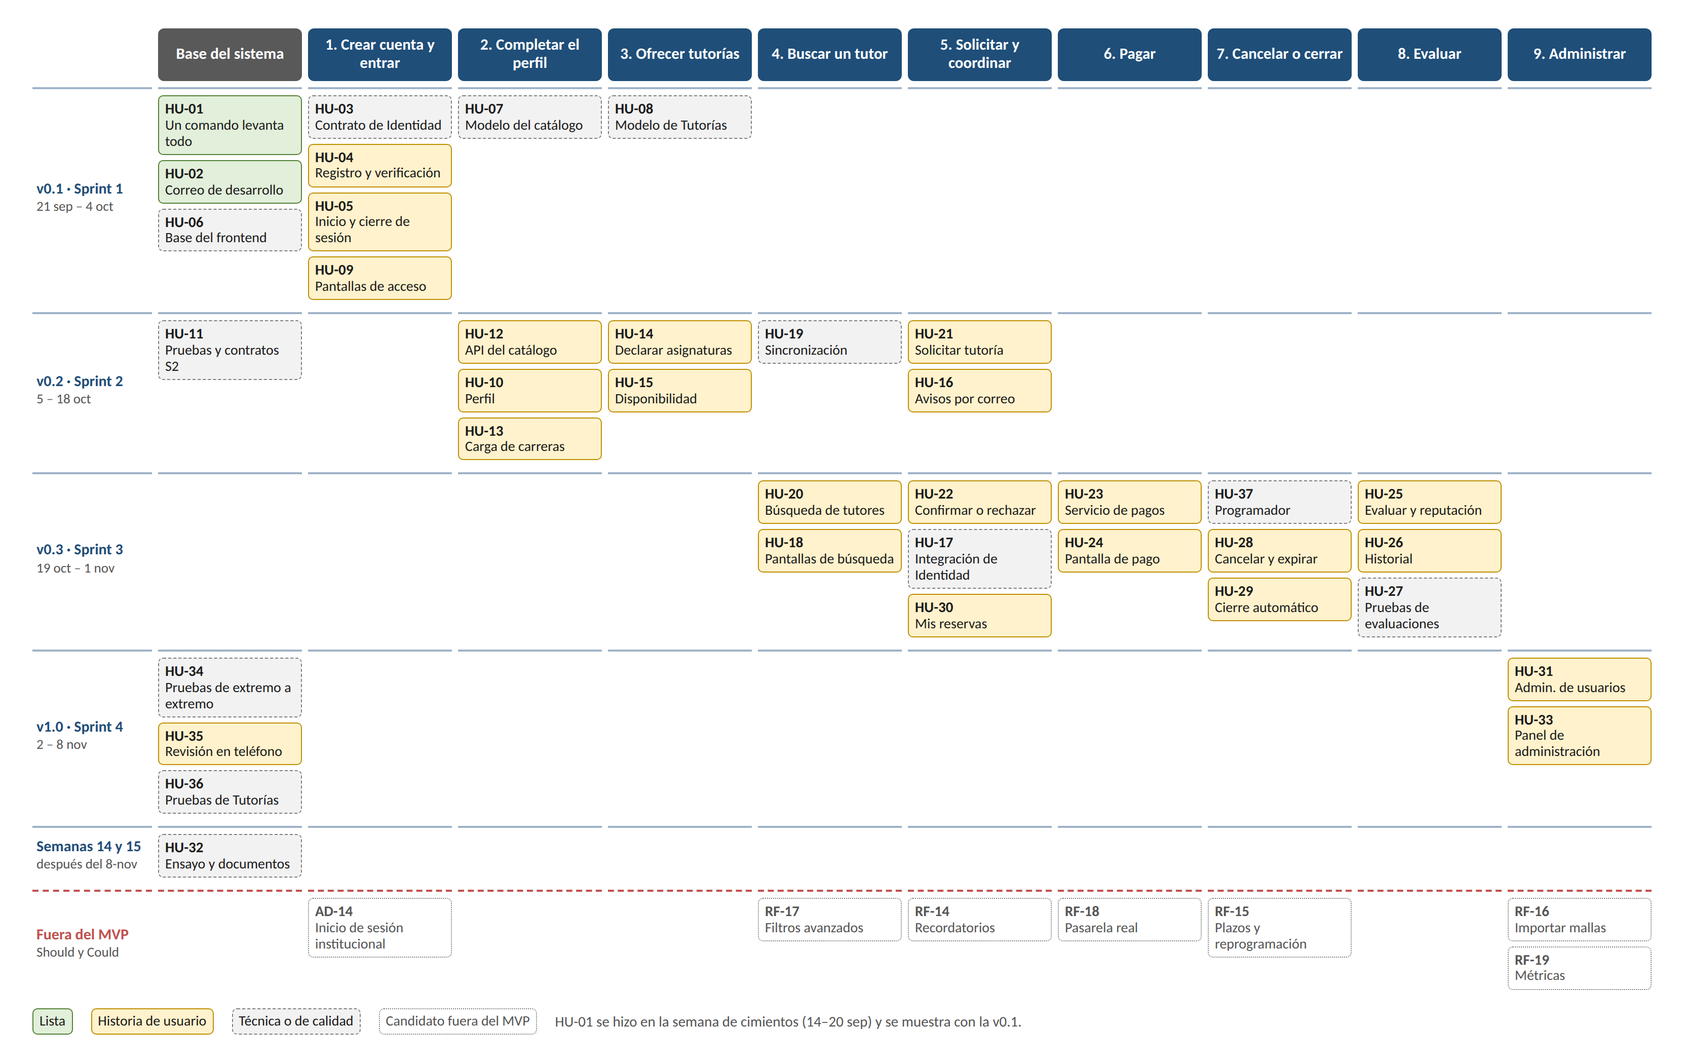
Figura 1. User story map con las cuatro versiones y los candidatos fuera del MVP.

Cómo se lee
- v0.1 es el esqueleto que camina. Recorre de punta a punta la primera actividad (crear la cuenta y entrar) sobre la infraestructura completa. Es el criterio CA1.
- v0.2 completa el lado del tutor. Perfil, catálogo cargado, asignaturas y disponibilidad (CA2), y deja construidas contra contrato la solicitud y los avisos.
- v0.3 cierra el recorrido del estudiante. Buscar, solicitar, confirmar, pagar, cancelar, cerrar y evaluar (CA3 a CA6 y CA9). Es la franja más pesada: 109 h, por eso tiene un disparador de recorte a la mitad, el 27-oct.
- v1.0 agrega la administración y la calidad. Panel de administración (CA7), pruebas de extremo a extremo y revisión en teléfono (CA8). Con ella se congela el desarrollo el 8-nov.
- Bajo la línea roja quedan los candidatos Should y Could, y el inicio de sesión institucional si Duoc lo autoriza.
Qué pasa si falta tiempo
Si hay que recortar, se recorta desde abajo y desde la derecha, siguiendo el orden del Pilar 1: primero el panel de administración se reduce a consultar y desactivar usuarios (escalón 3) y después sale el pago simulado (escalón 4). Nunca se recorta una historia de la v0.1 o de la v0.2, porque todo lo demás depende de ellas.

